Профилактические рейды по местам реализации пиротехнических изделий.
Совсем скоро наступит Новый год и Рождество, когда пиротехника становится одним из самых ярких, популярных развлечений. При этом обращаться с красивыми, но опасными фейерверками, бенгальскими огнями и петардами нужно осмотрительно. Однако, как показывает печальная и весьма суровая статистика, далеко не все граждане умеют и грамотно используют навыки эксплуатации пиротехники, в связи с чем, нередко происходят пожары и прочие происшествия, а люди получают травмы и ожоги. Предотвратить подобные несчастные случаи – задача сотрудников МЧС.
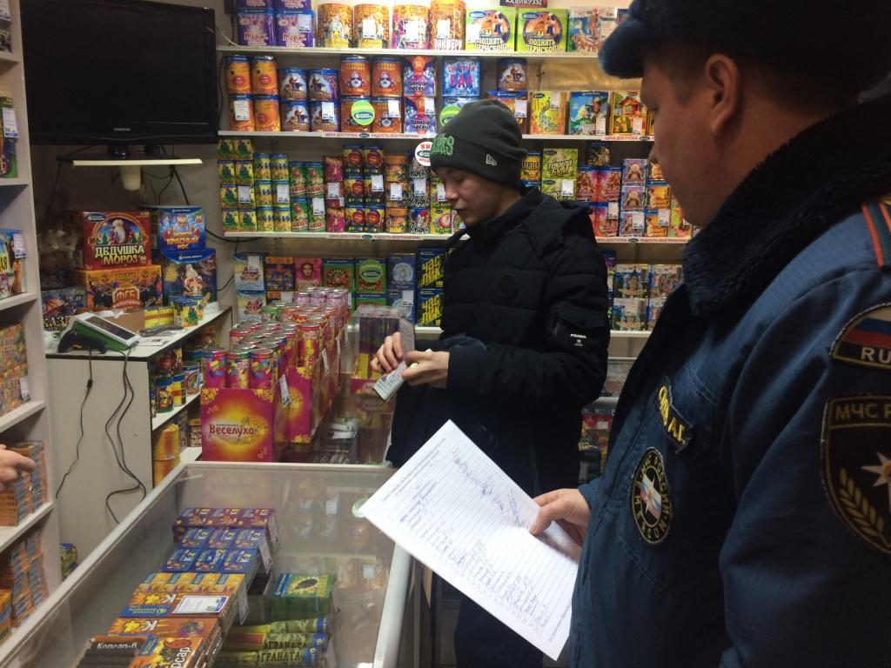
В рамках проведения сезонной профилактической операции «Новый год»,
перед новогодними и рождественскими праздниками на территориях ГО Красноуфимск, МО Красноуфимский округ, Ачитского ГО, Артинского ГО сотрудники МЧС провели профилактические рейды по местам хранения и реализации пиротехнических изделий, в ходе которых проверялось соблюдение условий, необходимых для хранения и реализации пиротехнических изделий, наличие соответствующей документации, а также проводились противопожарные инструктажи с работниками и покупателями магазинов, с вручением им памяток о соблюдении правил пожарной безопасности в новогодние и рождественские праздники.
Для того, чтобы не омрачать праздник неприятностями, сотрудники отдела надзорной деятельности и профилактической работы ГО Красноуфимск, МО Красноуфимский округ, Ачитского ГО, Артинского ГО настоятельно рекомендуют следовать правилам безопасности:
(Выписка из Правил противопожарного режима в Российской Федерации )
- На объектах организаций торговли запрещается:
а) проводить огневые работы во время нахождения покупателей в торговых залах;
б) осуществлять продажу легковоспламеняющихся и горючих жидкостей (за исключением продуктов питания, лекарственных средств, медицинских изделий, косметической и алкогольной продукции), горючих газов, пороха, капсюлей, пиротехнических и других взрывоопасных изделий, если объекты организаций торговли размещены в зданиях, не являющихся зданиями (частями зданий) класса функциональной пожарной опасности Ф3.1, определенного в соответствии с Федеральным законом "Технический регламент о требованиях пожарной безопасности";
в) размещать отделы, секции по продаже легковоспламеняющихся и горючих жидкостей, горючих газов и пиротехнических изделий на расстоянии менее 4 метров от выходов, лестничных клеток и других путей эвакуации;
- Патроны к оружию, а также пиротехнические изделия технического назначения хранятся в металлических шкафах, установленных в помещениях, отгороженных от других помещений противопожарными перегородками.
Пиротехнические изделия бытового назначения хранятся в помещениях, отгороженных от других помещений противопожарными перегородками.
Запрещается хранение патронов к оружию, а также пиротехнических изделий технического и бытового назначения в подвальных помещениях.
(Выписка из Постановление Правительства РФ от 22 декабря 2009 г. N 1052 "Об утверждении требований пожарной безопасности при распространении и использовании пиротехнических изделий")
- Пиротехнические изделия подлежат обязательному подтверждению их соответствия установленным требованиям в форме декларирования соответствия или сертификации.
- Розничная торговля пиротехническими изделиями осуществляется юридическими лицами и индивидуальными предпринимателями, в отношении которых сведения об этом виде экономической деятельности содержатся соответственно в Едином государственном реестре юридических лиц и Едином государственном реестре индивидуальных предпринимателей.
- Реализацию пиротехнических изделий разрешается производить в магазинах, отделах (секциях), павильонах и киосках, обеспечивающих сохранность продукции, исключающих попадание на нее прямых солнечных лучей и атмосферных осадков.
При этом в зданиях магазинов, имеющих 2 этажа и более, специализированные отделы (секции) по продаже пиротехнических изделий должны располагаться на верхних этажах таких магазинов. Эти отделы (секции) не должны примыкать к эвакуационным выходам.
- При хранении пиротехнических изделий на объектах розничной торговли:
а) необходимо соблюдать требования инструкции (руководства) по эксплуатации изделий;
б) отбракованную пиротехническую продукцию необходимо хранить отдельно от годной для реализации пиротехнической продукции. Временное хранение пришедшей в негодность (бракованной) пиротехнической продукции допускается только в специально выделенном месте и при наличии предупредительной информации;
в) запрещается на складах и в кладовых помещениях совместное хранение пиротехнической продукции с иными товарами (изделиями);
г) запрещается размещение кладовых помещений для пиротехнических изделий на объектах торговли общей площадью торгового зала менее 25 кв. метров;
д) загрузка пиротехническими изделиями торгового зала объекта торговли не должна превышать норму загрузки склада либо кладового помещения. Для объектов торговли площадью торгового зала менее 25 кв. метров количество пиротехнических изделий не должно превышать более 100 килограммов по массе брутто;
е) допускается хранение и реализация одновременно не более 1200 килограммов пиротехнических изделий бытового назначения по массе брутто в торговых помещениях, имеющих площадь не менее 25 кв. метров;
ж) пиротехнические изделия на объектах торговли должны храниться в помещениях, отгороженных противопожарными перегородками. Запрещается размещать изделия в подвальных помещениях.
- В процессе реализации пиротехнической продукции выполняются следующие требования безопасности:
а) витрины с образцами пиротехнических изделий бытового назначения в торговых помещениях обеспечивают возможность ознакомления покупателя с надписями на изделиях и исключают любые действия покупателей с изделиями, кроме визуального осмотра;
б) пиротехнические изделия бытового назначения располагаются не ближе 0,5 метра от нагревательных приборов системы отопления. Работы, сопровождающиеся механическими и (или) тепловыми действиями, в помещениях с пиротехническими изделиями бытового назначения не допускаются;
в) в торговых помещениях магазинов самообслуживания реализация пиротехнических изделий бытового назначения производится только в специализированных секциях продавцами-консультантами.
- При продаже пиротехнических изделий продавец доводит до сведения покупателя информацию о подтверждении соответствия этих изделий установленным требованиям, о наличии сертификата или декларации о соответствии и по требованию потребителя знакомит его со следующими документами:
а) копия сертификата, заверенная держателем подлинника сертификата, нотариусом или органом по сертификации товаров, выдавшим сертификат;
б) товарно-сопроводительные документы, оформленные изготовителем или поставщиком (продавцом) и содержащие по каждому наименованию товара сведения о подтверждении его соответствия установленным требованиям (номер сертификата соответствия, срок его действия, орган, выдавший сертификат, или регистрационный номер декларации о соответствии, срок ее действия, наименование изготовителя или поставщика (продавца), принявшего декларацию, и орган, ее зарегистрировавший). Эти документы должны быть подписаны изготовителем или поставщиком (продавцом) и заверены его печатью с указанием адреса и телефона.
- Конструкция и размещение торгового (выставочного) оборудования на объектах торговли должны исключать самостоятельный доступ покупателей к пиротехническим изделиям.
- Реализация пиротехнических изделий запрещается:
а) на объектах торговли, расположенных в жилых зданиях, зданиях вокзалов (воздушных, морских, речных, железнодорожных и автомобильных), на платформах железнодорожных станций, в наземных вестибюлях станций метрополитена, уличных переходах и иных подземных сооружениях, а также транспортных средствах общего пользования и на территориях пожароопасных производственных объектов;
б) лицам, не достигшим 16-летнего возраста (если производителем не установлено другое возрастное ограничение);
в) при отсутствии (утрате) идентификационных признаков продукции, с истекшим сроком годности, следами порчи и без инструкции (руководства) по эксплуатации, обязательного сертификата соответствия либо знака соответствия.
- Применение пиротехнической продукции должно осуществляться в соответствии с требованиями инструкции (руководства) по эксплуатации завода-изготовителя. При этом инструкция должна содержать требования пожарной безопасности к такому пиротехническому изделию.
- Применение пиротехнических изделий запрещается:
а) в помещениях, зданиях и сооружениях любого функционального назначения;
б) на территориях взрывоопасных и пожароопасных объектов, в полосах отчуждения железных дорог, нефтепроводов, газопроводов и линий высоковольтной электропередачи;
в) на крышах, балконах, лоджиях и выступающих частях фасадов зданий (сооружений);
г) на сценических площадках, стадионах и иных спортивных сооружениях;
д) во время проведения митингов, демонстраций, шествий и пикетирования;
е) на территориях особо ценных объектов культурного наследия народов Российской Федерации, памятников истории и культуры, кладбищ и культовых сооружений, заповедников, заказников и национальных парков.

Отдел надзорной деятельности и профилактической работы
ГО Красноуфимск, МО Красноуфимский округ,
Ачитского ГО, Артинского ГО

